Université Abou Baker Belkaid Tlemcen
Module : ICT
TP N°1 Microsoft EXCEL
Etape 1 : Création d’un Classeur Excel
- Créer un fichier Excel , nommer le « TP Excel » .
- Renommer les feuilles : « TP1 » , « TP2 », « TP3 » .
Titre
- Rajouter une feuille « TP4 » .
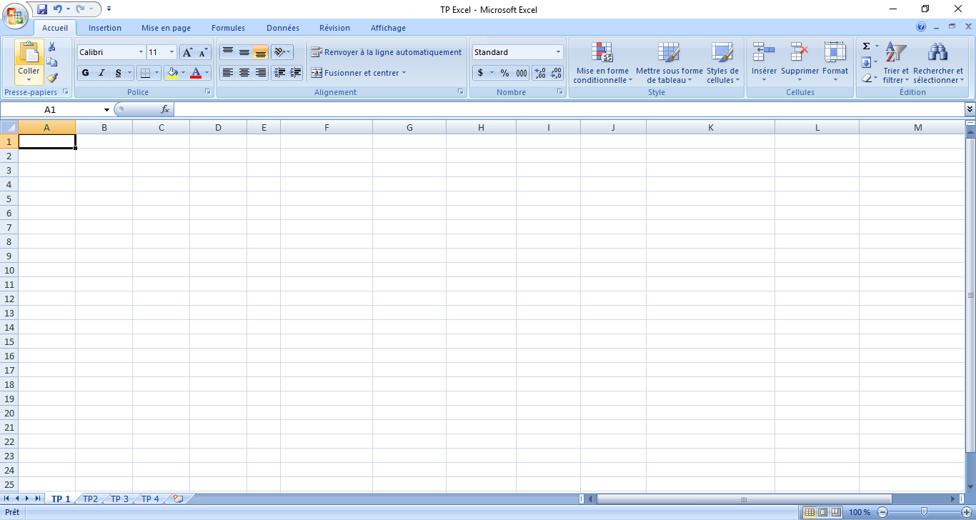
Feuilles

Etape 2 : Création d’un Tableau

- Dans le classeur Excel sur la feuille « TP 1 », on va créer un Tableau de 5 colonnes et 5 lignes
On peut créer le tableau de deux manières différentes
- Positionner la souris sur la cellule de départ , et tirer par 5 colonnes et 5 lignes .
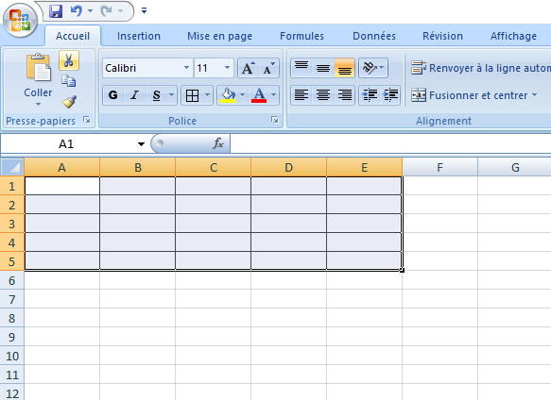
cellule
- Dans l’onglet « Insertion » on clique sur l’icône ‘Tableau’ , une boite de dialogue s’affichera
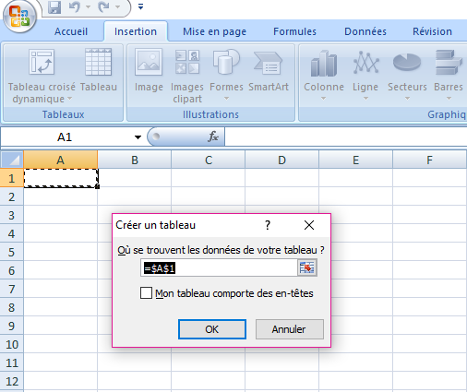
(A , E ) colonnes (1,5) lignes
On indique par la suite de quelle colonnes le tableau commence a quelle lignes il se termine .
Essayer la formule suivante ,
=$A$1:$E$5

Voici le tableau affiché :
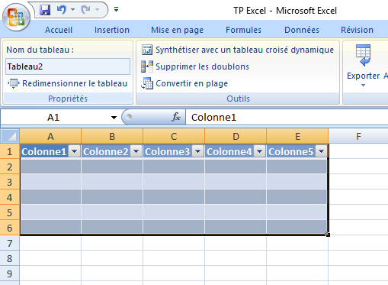
Etape 3 : Manipulation d’un tableau
- Pour insérer une ligne ou une colonne dans votre tableau , Clique droit -> insérer-> ligne pour les lignes , Clique droit -> insérer-> colonne pour les colonnes
- Pour supprimer une ligne ou une colonne , Clique droit -> supprimer-> ligne ou
Clique droit -> supprimer-> colonne .
Etape 4 : Jeu de couleurs
Vous pouvez colorer chaque cellules apart , les entêtes de votre tableau , les lignes ,les colonnes
Vous êtes libres … 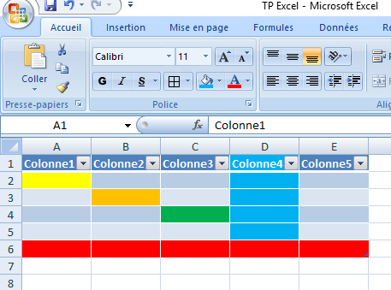
Exercice : Réaliser le tableau Suivant
